Федеральное государственное автономное образовательное
учреждение высшего образования
«Национальный исследовательский университет ИТМО»

Дисциплина: Проектирование вычислительных систем

Лабораторная работа 3

Вариант 1

Выполнили:
Артем А,
группа 3406
Михаил Т,
группа 3406

Преподаватель:
Пинкевич Василий Юрьевич

2026 г.
Санкт-Петербург

Содержание

Задание 3

Используемые контакты 4

Блок схемы 5

Обработка событий 6

Описание работы алгоритма 7

Код драйвера 8

Проверка и руководство пользователя 9

Вывод 10

Задание

OLED дисплей и устройства I2C

Реализовать вариант 1 «Часы» на стенде SDK-1.1M: использовать внешние часы реального времени MCP79411 и OLED-дисплей. На экране постоянно отображать время ЧЧ:ММ:СС, дату ДД/ММ/ГГ, день недели и состояние часов.

Разработать программу для ПК с графическим интерфейсом. COM-порт задаётся аргументом запуска. Сразу после открытия отправляется PING для проверки ответа стенда. Пользователь устанавливает произвольную дату, время и день недели через поля и кнопки.

Передавать значения и состояния RTC на клиент по UART, сохранять весь обмен в журнал с временными метками. Придумать протокол взаимодействия. Для UART достаточно одного режима; выбран режим прерываний с HAL и очередями.

RTC и OLED используют общую I²C-шину. Транзакции должны выполняться последовательно, а начальная инициализация — до запуска периодического обновления. Матричная клавиатура относится к бонусной части и не реализована.

Используемые контакты
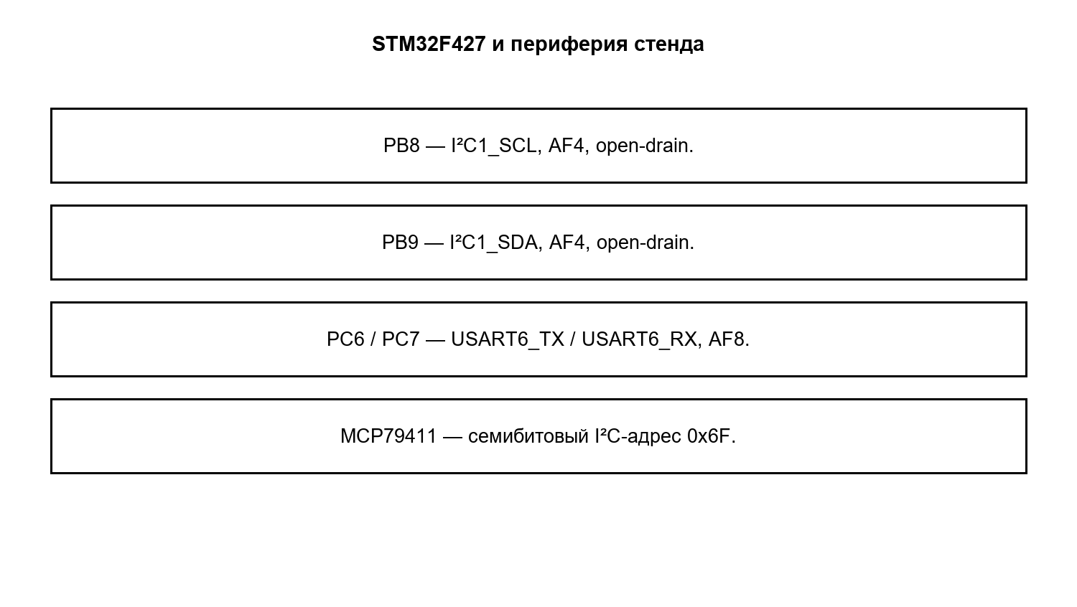

Описание контактов

PB8 — I²C1_SCL, AF4, open-drain.

PB9 — I²C1_SDA, AF4, open-drain.

PC6 / PC7 — USART6_TX / USART6_RX, AF8.

MCP79411 — семибитовый I²C-адрес 0x6F.

SSD1306 128×64 — семибитовый I²C-адрес 0x3C.

Шина I²C — 400 кГц; UART — 57600 бит/с, 8N1.

Блок схемы

Схема основного алгоритма
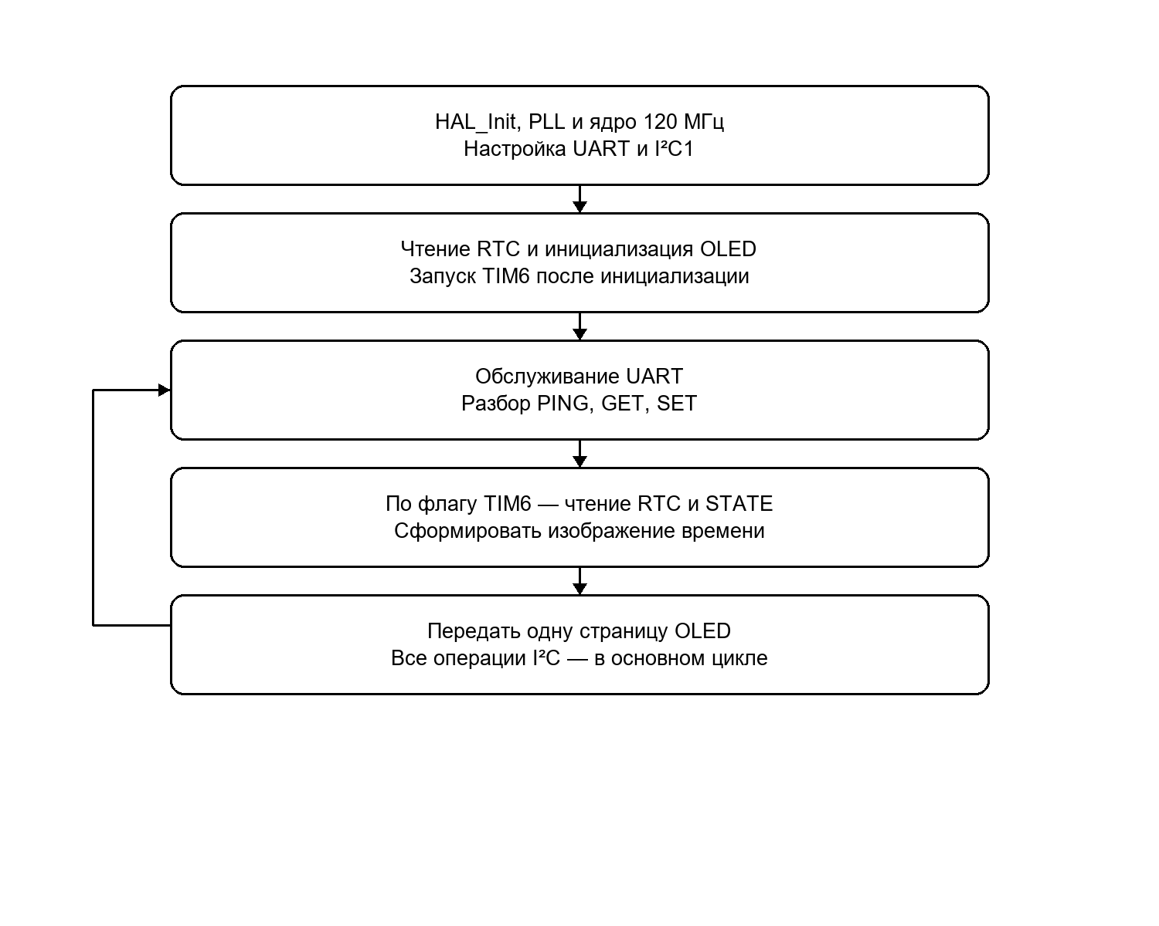

Обработка событий
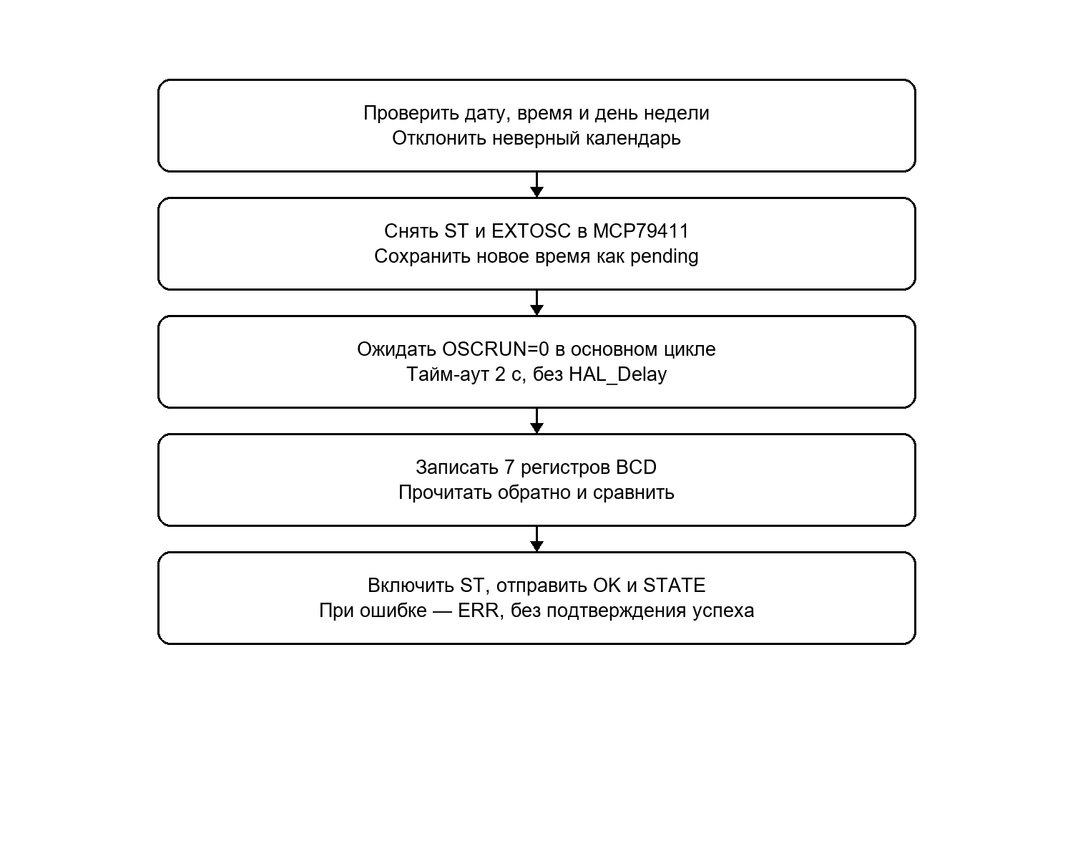

Описание работы алгоритма

Подсистема I²C работает в режиме опроса. bus_hal.c является единственным владельцем I²C1; операции RTC и OLED вызываются только из основного цикла. Прерывания TIM6 не выполняют транзакций, а лишь устанавливают флаг due.

Ядро работает на 120 МГц: HSE=25 МГц, PLL M=25, N=240, P=2. APB1=30 МГц, тактирование TIM6=60 МГц. При PSC=59999 и ARR=249 период равен 250 мс: 60 000 000 / 60000 / 250 = 4 Гц.

MCP79411 хранит поля в BCD. Поддерживаются годы 2000–2099 и день недели 1–7, заданный независимо от календаря. Состояния STOPPED, RUNNING, STARTING и ERROR определяются по ST, OSCRUN и ошибкам шины, данных, генератора, PWRFAIL и записи.

OLED использует собственный буфер 1024 байта и шрифт 5×7. Реализованы пиксель, линия, прямоугольник и текст. Буфер не изменяется, пока все восемь страниц текущего кадра не отправлены; за проход передаётся одна страница по 128 байт.

Клиент Python/Tkinter принимает COM-порт из аргументов и сразу отправляет PING. Кадры имеют вид $body*CRC\n с CRC16-CCITT-FALSE. Состояние постоянно выводится в окне, а сырые байты и кадры сохраняются в JSONL с UTC-метками времени.

Код драйвера

Фрагмент lab3/Core/Src/scheduler.c. Полные исходники находятся в репозитории.
#include "stm32f4xx_hal.h"
#include "board.h"
#include "scheduler.h"
static TIM_HandleTypeDef timer;
static volatile bool due;
bool scheduler_init(void)
{
__HAL_RCC_TIM6_CLK_ENABLE();
timer.Instance = TIM6;
timer.Init.Prescaler = BOARD_TIM_APB1_HZ / 1000U - 1U;
timer.Init.CounterMode = TIM_COUNTERMODE_UP;
timer.Init.Period = 249;
timer.Init.AutoReloadPreload = TIM_AUTORELOAD_PRELOAD_DISABLE;
due = false;
if (HAL_TIM_Base_Init(&timer) != HAL_OK) return false;
__HAL_TIM_CLEAR_FLAG(&timer, TIM_FLAG_UPDATE);
HAL_NVIC_SetPriority(TIM6_DAC_IRQn, 6, 0); HAL_NVIC_EnableIRQ(TIM6_DAC_IRQn); return true;
}
bool scheduler_start(void) { return HAL_TIM_Base_Start_IT(&timer) == HAL_OK; }
bool scheduler_take(void)
{
uint32_t key = __get_PRIMASK(); __disable_irq(); bool result = due; due = false;
__set_PRIMASK(key); return result;
}
void scheduler_irq(void) { HAL_TIM_IRQHandler(&timer); }
void HAL_TIM_PeriodElapsedCallback(TIM_HandleTypeDef *h) { if (h == &timer) due = true; }

Проверка и руководство пользователя

Прошивка собрана скриптом build.py и в конфигурациях CubeIDE Debug/Release: 0 ошибок, 0 предупреждений. В образе отсутствует HAL_Delay. ARM-тесты: 37 утверждений для RTC, кадров, OLED и приложения; Python-тесты: 3 успешных сценария протокола и клиента.

Запуск клиента: python lab3/client/app.py COM5. После PONG становятся доступны установка и обновление. Кнопка «Подставить время ПК» только заполняет поля; отдельная кнопка выполняет запись в MCP79411. День недели выбирается из списка.

Без платы используется python lab3/client/app.py DEMO. Все строки такого журнала имеют demo=true. Демонстрация проверяет программный обмен и не подтверждает физическую работу I²C, OLED или генератора RTC.

Вывод

Разработана программа часов с внешним RTC MCP79411 и дисплеем SSD1306. Транзакции общей I²C-шины сериализованы в основном цикле, периодическое обновление задаёт TIM6. Графический клиент поддерживает PING, отображение состояния, установку даты и времени и журнал UART. Сборки и программные тесты завершились успешно; аппаратная проверка требуется после подключения стенда.

